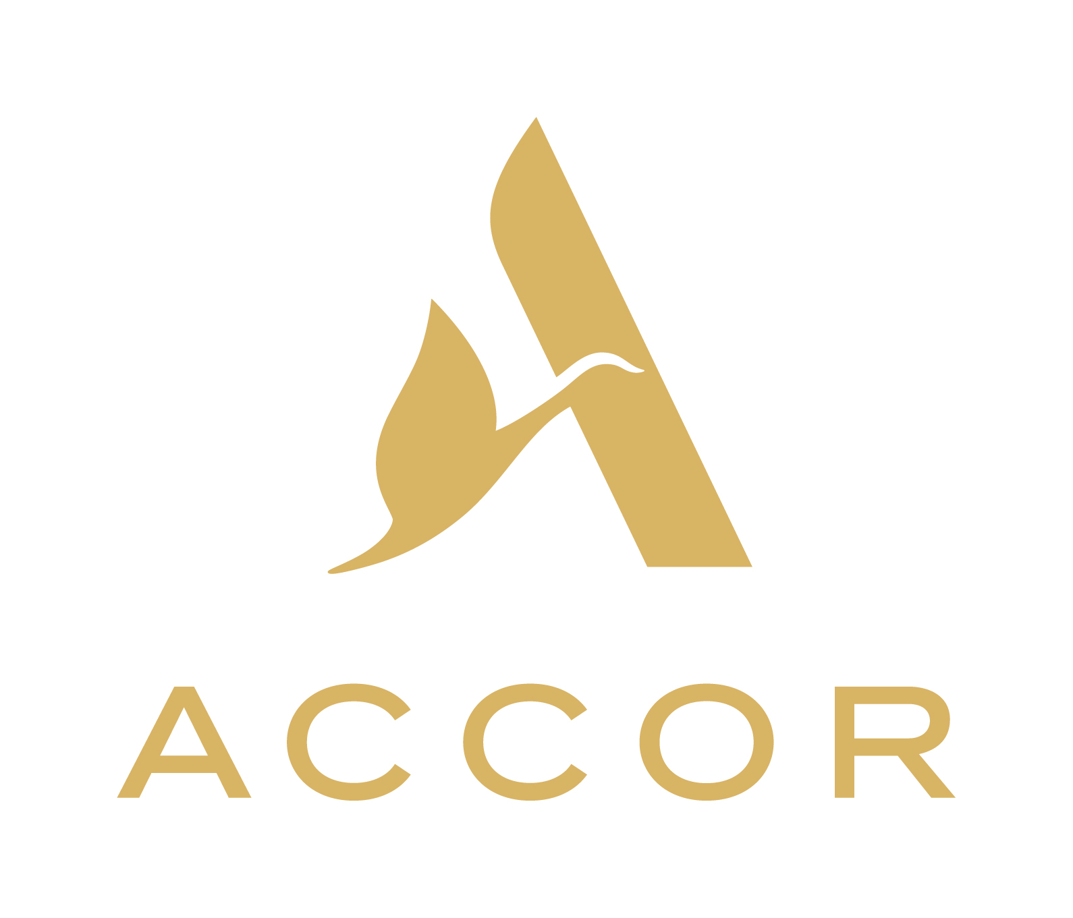

Orient Express affida l'arredamento del suo primo hotel a Roma
all'architetto e designer Hugo Toro
Comunicato Stampa
11 luglio 2022

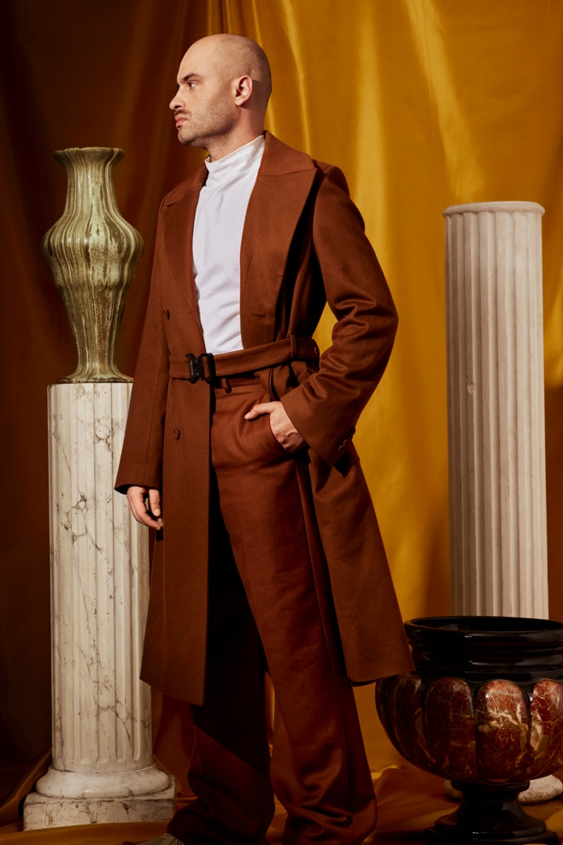
Foto: Alexandre Onimus / Abbigliamento : Dior Homme
II press kit completo a questo link
Per rilascio immédiato
Orient Express, “l'artigiano del viaggio” dal 1883, ha scelto Roma e l'architetto e designer Hugo Toro per inaugurare il primo hotel Orient Express Minerva.

Il Gruppo Arsenale SpA in partnership con il marchio Orient Express del Gruppo Accor S.A, affidano all’architetto e designer Hugo Toro l’arredo e il restyling dello storico Hotel de la Minerva di Roma.

La Minerva, dopo l’acquisizione dello scorso febbraio del Gruppo Arsenale, avvia così una fase di ristrutturazione al termine della quale, entro il 2024, saranno svelati i nuovi arredi che riflettono un progetto radicato nella storia di Roma e ispirato alle domus romane e alle ricchezze della Città Eterna, con un nuovo tocco di eleganza contemporanea. La scelta di Roma e dello storico Hotel rientrano all’interno della strategia di sviluppo di Arsenale, che prevede la valorizzazione di asset italiani nel settore del lusso, a fianco dei più grandi brand internazionali, per creare una nuova ospitalità all’avanguardia e di altissimo livello. Parte di questo progetto, insieme all’Orient Express La Minerva vi è anche Palazzo Donà Giovannelli a Venezia, di recente annunciato dalle due realtà.

Stephen Alden, CEO Raffles e Orient Express: "Il primo hotel Orient Express Minerva a Roma sarà ispirato a una città di storia e leggenda. Dopo una prima prova con l'inaugurazione dello spazio temporaneo Orient Express durante la riapertura de La Samaritaine, Hugo Toro continua il viaggio con noi. La sua passione per la storia, la sua sensibilità e il suo stile atmosferico, intriso di una nuova contemporaneità, valorizzeranno senza dubbio il primo hotel Orient Express del mondo.”

Gilda Cotzias, Head of Real Estate and Construction di Arsenale Spa: “La storia di un Hotel come La Minerve avrà nuova vita con Hugo Toro in un momento di generale Rinascimento storico per la stessa città di Roma, che diverrà punto nevralgico del turismo di lusso. Con La Minerve inauguriamo un primo capitolo di un progetto che con la partenza de La Dolce Vita Oriente Express unirà il Paese, dalle città d’arte ai piccoli borghi, in un’offerta di lusso integrata e completa per milioni di viaggiatori stranieri che nei prossimi 50 anni sceglieranno l’Italia come loro prima destinazione”.

Passeggiare per Roma

“L'Orient Express ha trovato il suo luogo ideale a Roma” ha commentato l’architetto Hugo Toro - “Una città vivace e luminosa che commuove tanto quanto stupisce. Una città dall'atmosfera magica, storica e da una ricca varietà di sfumature, materiali e colori. Un ambiente quindi in perfetta armonia con l'identità sofisticata del viaggio Orient Express.”

Nelle sue Passeggiate a Roma, l'architetto ha raggiunto il cuore del centro storico, scoperto alcuni tesori nelle librerie, visitato il Pantheon e posato i suoi taccuini e acquerelli sulla terrazza della famosa Piazza della Minerva, dal nome della dea degli artigiani ed eterna protettrice di Roma. Nella sua visita alla Città Eterna, Hugo Toro ha abbozzato velocemente l'Accademia per la formazione dei diplomatici della Santa Sede, l'obelisco a testa d'elefante dello scultore Bernini, percorso la chiesa di Santa Maria sovra Minerva - l'unica chiesa gotica di Roma - e visto il Cristo di Michelangelo prima di fermarsi davanti alla facciata del nuovo palazzo dell'Orient Express.

“L'antico Palazzo Fonseca è un sontuoso palazzo del XVII secolo con una facciata enorme e maestosa - commenta Hugo Toro - “Un luogo della memoria ancora adornato dalle sue colonne romane, dalle sculture di Rinaldi Rinaldo, discepolo di Casanova, e dall'affascinante Minerva. Una posizione privilegiata dove, dalla terrazza panoramica, si possono contemplare meraviglie: la cupola di Sant'Ivo, il tetto del Quirinale, il Pantheon...”

Hugo Toro in viaggio

Nato sul confine franco-tedesco da madre messicana e padre francese, l'architetto e designer Hugo Toro condivide con Orient Express l'amore per la cultura, gli incontri e i viaggi. Architetto d'interni e designer dei ristoranti “Gigi” (Parigi, Val d'Isère, Ramatuelle), di appartamenti e ville private a Parigi, si è recentemente avventurato a Londra dove ha progettato il nuovo ristorante del famoso Booking Office nella stazione di St. Pancras. La scorsa estate, Hugo Toro ha anche realizzato la scenografia della mostra temporanea Orient Express al La Samaritaine. Una collaborazione che “è stata una scelta naturale”, e ha dato vita ad uno spazio ispirato al mondo dell'Orient Express, che ha esposto la prima collezione di oggetti da viaggio, Steam Dream, realizzata in sinergia con 18 maison e designer di talento.

Informazioni su Orient Express:
« Artigiano del viaggio » dal 1883, Orient Express valorizza l'Arte del Viaggio attraverso i suoi treni di lusso, le sue esperienze uniche e le sue collezioni di oggetti rari. E presto i suoi primi hotel nel mondo in collaborazione con il gruppo di lusso Arsenale S.p.A. Nel 2024 apriranno le porte l'Orient Express La Minerva e l'Orient Express Venice. Un altro progetto è stato annunciato a Riyadh, la prima città del Medio Oriente ad annunciare l'arrivo di un hotel Orient Express. L'esperienza di viaggio di lusso continuerà con il lancio dell'Orient Express La Dolce Vita e il ritorno del Nostalgia-Istanbul-Orient-Express, anch'esso previsto per il 2024.

Informazioni su arsenale spa
Nata nel 2020 da un’iniziativa di Paolo Barletta e Annabel Holding, Arsenale è una società italiana attiva nel mondo dell’ospitalità di lusso. Obiettivo primario è la valorizzazione del settore turistico italiano, attraverso due divisioni principali: Hospitality Hotel e Resort, sviluppo e gestione di strutture alberghiere in sinergia con i più rinomati brand mondiali del lusso, come Soho House e Orient Express. La pipeline della società prevede diverse operazioni strategiche tra Roma, Cortina, la Toscana e il Sud Italia. Travel Itinerary Hospitality con Orient Express “La Dolce Vita”, il primo progetto di turismo sostenibile su rotaia con un’offerta luxury in collaborazione con Orient Express, Trenitalia-Gruppo Ferrovie dello Stato e Fondazione FS.

Informazioni su ACCOR
Accor è un leader mondiale nel settore dell’ospitalià, che opera in 110 paesi con oltre 5.300 hotel e 10.000 ristoranti e bar. Il gruppo dispone di uno degli ecosistemi alberghieri integrati più diversificati del settore, con oltre 40 marchi che comprendono lusso e alta gamma, midscale ed economy, concept lifestyle esclusivi, luoghi di intrattenimento, club, ristoranti e bar, residenze private, alloggi condivisi, servizi di concierge e spazi di co-working. La leadership indiscussa di Accor nel Lifestyle, uno dei segmenti in più rapida crescita del settore, è guidata da Ennismore, una joint venture di cui Accor detiene la maggioranza. Ennismore è un player creativo dell'ospitalità con un portafoglio internazionale di marchi, tutti creati da imprenditori visionari, motivati e appassionati. Accor vanta portafoglio ineguagliabile di marchi, animato da più di 230.000 collaboratori in tutto il mondo. I soci beneficiano del programma di fidelizzazione globale del gruppo, ALL - ALL - Accor Live Limitless- il compagno di vita quotidiano, che fornisce l'accesso a una vasta gamma di vantaggi, servizi ed esperienze. Attraverso i suoi impegni globali di sostenibilità (come il raggiungimento di emissioni di carbonio pari a zero entro il 2050, l'eliminazione globale della plastica monouso nei suoi hotel, ecc.), le iniziative Accor Solidarity, RiiSE e ALL Heartist Fund, il Gruppo si impegna a promuovere azioni positive attraverso l'etica aziendale, il turismo responsabile, la sostenibilità ambientale, l'impegno nelle comunità, la diversità e l'inclusività. Fondata nel 1967, Accor SA, con sede in Francia, è quotata su Euronext Parigi (codice ISIN: FR0000120404) e sul mercato OTC negli Stati Uniti (codice: ACCYY).
Per maggiori informazioni, visita group.accor.como seguici su Twitter, Facebook, LinkedIn e Instagram .

Press contacts :

Guillaume Delacroix
DLX Agency
T. +33 (0)6 20 74 58 63
guillaume@dlx.co

Ufficio stampa Arsenale
Per Orient Express Hotel Venice, Orient Express La Minerva, e Orient Express La Dolce Vita

Agenzia Esclapon & Co.

Costanza Esclapon
costanza.esclapon@esclapon.it

Antonella Zivillica
antonella.zivillica@esclapon.it
+39 335 144 9843

